
ภาคผนวก

แบบสังเกตพฤติกรรม
1. แบบสังเกตพฤติกรรมการเข้าร่วมกิจกรรม
2. แบบสังเกตพฤติกรรมการเข้าร่วมกิจกรรมกลุ่ม
ตัวอย่างโครงงานชนะเลิศ



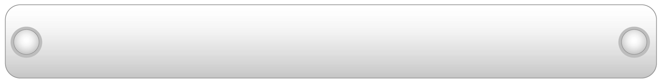
แบบสังเกตพฤติกรรมการเข้าร่วมกิจกรรม

คำชี้แจง ให้ทำเครื่องหมาย ลงในช่องรายการสังเกตพฤติกรรมที่นักเรียนปฏิบัติ


เลขที่ | ชื่อ-สกุล | รายการ |  |  |  |  |  |  | สรุปผลการ  ประเมิน
เลขที่ | ชื่อ-สกุล | ร่วมมือในการ  ทำกิจกรรม |  | กล้าออกมาแสดง  ความสามารถ |  | เข้าร่วมกิจกรรมด้วย  ความสนุกสนาน  เพลิดเพลิน
เลขที่ | ชื่อ-สกุล | ผ่าน | ไม่ผ่าน | ผ่าน | ไม่ผ่าน |  | ผ่าน | ไม่ผ่าน | ผ่าน | ไม่ผ่าน
เกณฑ์การประเมิน
ผ่านตั้งแต่ 2 รายการ ถือว่า ผ่าน
ผ่าน 1 รายการ ถือว่า ไม่ผ่าน

ลงชื่อ _____________________ ผู้ประเมิน
(_____________________)
______/_______/______

แบบสังเกตพฤติกรรมการเข้าร่วมกิจกรรมกลุ่ม

คำชี้แจง ให้ทำเครื่องหมาย ลงในช่องรายการสังเกตพฤติกรรมที่นักเรียนปฏิบัติ


เลขที่ | ชื่อ-สกุล | รายการ
เลขที่ | ชื่อ-สกุล | รับผิดชอบงาน  ที่ได้รับมอบหมาย  (2 คะแนน) | รับฟังความคิดเห็น  ของผู้อื่น  (2 คะแนน) | นำเสนอผลงานได้น่าสนใจ  (2 คะแนน) | มีความคิดริเริ่ม  สร้างสรรค์  (2 คะแนน) | ทำงานเสร็จตามเวลาที่กำหนด  (2 คะแนน)

เกณฑ์การประเมิน
คะแนน 9-10 ระดับ ดีมาก
คะแนน 7-8 ระดับ ดี
คะแนน 5-6 ระดับ พอใช้
คะแนน 0-4 ระดับ ควรปรับปรุง

